报名回执表
单 位 信 息
单位名称
单位地址
统一社会信用代码
发票类型及内容 |  | □增值税普票 □增值税专票 |  |  |  | □信息技术服务*培训费 □会展服务*会议费
学 员 信 息
姓名 | 性别 |  | 部门 | 职务 | 手机 |  | 邮箱 | 培训地点
培训费合计 |  |  | 万 仟 佰 拾 元 |  |  |  | 房间预订 | □是 □否
培训费办理 |  |  | □汇款 □刷卡 □扫码 （请用“√”标注）
咨询顾问：邓 雪 手机：15101663554 （ 微信同步）
邮 箱：3526285463@qq.com Q Q：3526285463
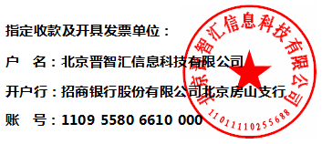 |  |  |  |  |  |  | 专家讲师招募  
希望通过培训解决哪些问题（实效课程请认真填写）

问题一：

问题二：

问题三：

